**Ко су ови људи?**

|  |  |
| --- | --- |
| grad 1 | Зовем се Даница. Имам стан у Београду, на врху једног солитера. Волим град. Обожавам поглед са моје терасе када видим цео град као на длану. Имам занимљив посао. Ја сам стјуардеса и пуно путујем. Волим да путујем, али је увек лепо вратити се кући. У Београду су моја породица и пријатељи. У граду никада није досадно. Волим да шетам по граду или да купујем у трговачком центру. Увече волим да идем са пријатељима у ресторан, биоскоп или позориште. После тога, често идемо у неки клуб да плешемо. Викендом волим да идем код родитеља у посету или једноставно да останем код куће и опустим се уз добру књигу или добар филм. |
| clipart_tierarzt | Ја сам Александар. Имам велику, лепу кућу на селу и пуно животиња. Ја сам ветеринар. Волим миран живот на селу и природу, а обожавам животиње. Не волим град. Не подносим гужву, застоје у саобраћају и буку. Волим да шетам по шуми или да трчим уз реку. Нисам спортски тип, али волим да одржавам кондицију. Волим спорт али утакмице гледам само на телевизији. Осим тога, веома волим да читам добре књиге или да слушам музику. Ожењен сам и имам сина и кћерку. Син има пса Рекса, а кћерка има мачку. Викендом често идем са женом и децом на излет или уживам и одмарам се у башти. |

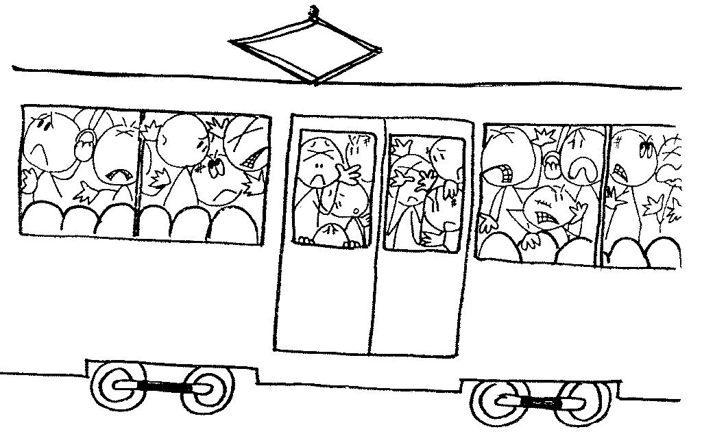

|  |  |
| --- | --- |
| MCj04257400000[1] | MCj04244440000[1] |
|
| BUČAN / BUČNA/ -O | TIH / TIHA / TIHO |

Zanimanja:

|  |  |  |  |
| --- | --- | --- | --- |
| MCj03001190000[1] | snajder | MCj03609620000[1] | MCj03788930000[1] |
| UČITELJ / UČITELJICA | KROJAČ / KROJAČICA | ELEKTRIČAR | SEKRETAR / SEKRETARICA |
| MCj01985960000[1] | MCj03001070000[1] | MCj03909280000[1] | MCj03441450000[1] |
| KUVAR / KUVARICA | KONOBAR / KONOBARICA | PEKAR / PEKARKA | VINAR |
| MCj04041710000[1] | MCj03890980000[1] | MCj01979120000[1] | MCj02516710000[1] |
| LEKAR / LEKARKA | HIRURG | ZUBAR / ZUBARKA | MEDICINSKA SESTRA |
| MCj01987060000[1] | MCj02809470000[1] | MCj03001210000[1]MCj02171540000[1] | MCj03001570000[1] |
| UMETNIK / UMETNICA | MUZIČAR / MUZIČARKA | FRIZER / FRIZERKA | VETERINAR/VETERINARKA |
| MCj01986060000[1] | MCj04241540000[1] | MCj04241620000[1] | MCj03439490000[1] |
| POLICAJAC / POLICAJKA | VATROGASAC | POŠTAR / POŠTARKA | BANKAR / BANKARKA |
| MCj01861520000[1] | MCj02412290000[1] | MCj02405190000[1] | MCj02315320000[1] |
| POLITIČAR/ POLITIČARKA | NOVINAR / NOVINARKA | PRODAVAČ/PRODAVAČICA | ZIDAR |
| MMj02852880000[1] | MCj02824420000[1] | MCj02334110000[1] | MCj02957200000[1] |
| PEVAČ / PEVAČICA | GLUMAC / GLUMICA | VODITELJ / VODITELJKA | MEHANIČAR |
|  |  |  |  |
|  |  |  |  |

Šta ko voli ili radi?

|  |  |  |  |
| --- | --- | --- | --- |
|  | DOMAĆICA  - KUVATI  - ČISTITI  - GLEDATI SERIJE  - PITI KAFU  - TRAČARITI |  | SPORTISTA  - TRENIRATI  - ZDRAVA HRANA  - GLEDATI UTAKMICE |
| professor-witzig-2 | PROFESOR  - ČITATI KNJIGE  - PREDAVATI  - STUDENTI |  | STUDENT  - UČITI  - ČITATI  - PROFESOR |
|  | POLITIČAR  - DRŽATI GOVOR  - VLAST  - MOĆ | **saengerin** | PEVAČICA  - PEVATI  - PUBLIKA  - KONCERT |
|  | MANEKENKA  - MODA  - FOTOGRAF  - PUTOVATI | **madchen-mit-kuschelbar-7324** | DETE  - RODITELJI  - ČOKOLADA  - IGRAČKE |
| **buiss** | BIZNISMEN **?**  **\_\_\_\_\_\_\_\_\_\_\_\_\_\_\_\_\_\_\_\_\_\_**  **\_\_\_\_\_\_\_\_\_\_\_\_\_\_\_\_\_\_\_\_\_\_** |  | KUVAR **?**  **\_\_\_\_\_\_\_\_\_\_\_\_\_\_\_\_\_\_\_\_\_\_**  **\_\_\_\_\_\_\_\_\_\_\_\_\_\_\_\_\_\_\_\_\_\_** |
| [musician02](http://images.google.at/imgres?imgurl=http://jmvmusic.com/images/musician02.gif&imgrefurl=http://jmvmusic.com/gpage.html&h=326&w=302&sz=4&hl=de&start=69&tbnid=jVojsH4Ai7taUM:&tbnh=118&tbnw=109&prev=/images%3Fq%3Dmusician%26start%3D60%26gbv%3D2%26ndsp%3D20%26hl%3Dde%26sa%3DN) | MUZIČAR **?**  **\_\_\_\_\_\_\_\_\_\_\_\_\_\_\_\_\_\_\_\_\_\_**  **\_\_\_\_\_\_\_\_\_\_\_\_\_\_\_\_\_\_\_\_\_\_** |  | GLUMAC **?**  **\_\_\_\_\_\_\_\_\_\_\_\_\_\_\_\_\_\_\_\_\_\_**  **\_\_\_\_\_\_\_\_\_\_\_\_\_\_\_\_\_\_\_\_\_\_** |
| **arzt** | LEKAR **?**  **\_\_\_\_\_\_\_\_\_\_\_\_\_\_\_\_\_\_\_\_\_\_**  **\_\_\_\_\_\_\_\_\_\_\_\_\_\_\_\_\_\_\_\_\_\_** | **MCPE01224_0000[1]** | ZUBAR **?**  **\_\_\_\_\_\_\_\_\_\_\_\_\_\_\_\_\_\_\_\_\_\_**  **\_\_\_\_\_\_\_\_\_\_\_\_\_\_\_\_\_\_\_\_\_\_**  **\_\_\_\_\_\_\_\_\_\_\_\_\_\_\_\_\_\_\_\_\_\_** |